附件4

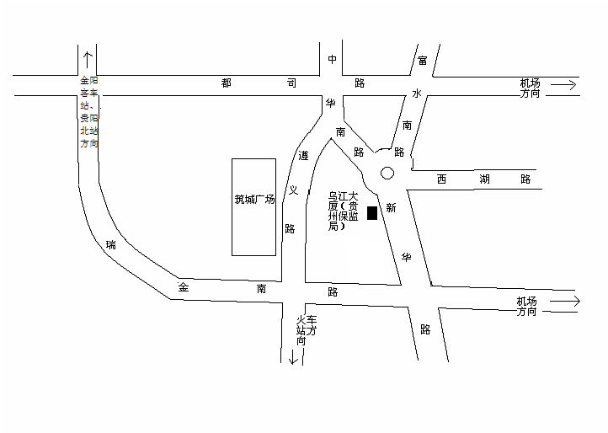
贵州保监局面试及专业科目考试路线简图

